**Caracterización Mineralógica Automatizada: implementación MEB-TIMA, estrategia de difusión, aplicaciones exitosas en concentración de minerales Cu, Zn, Mo en Antamina**

**Elizabeth Carrera Salas1, Hernando Valdivia Lozada 2**

1 Metalurgista - Compañía Minera Antamina, (ecarrera@antamina.com), Perú.

2 Superintendente de Metalurgia - Compañía Minera Antamina, (hvaldivia@antamina.com), Perú.

# **RESUMEN**

La complejidad mineralógica del yacimiento Skarn de Antamina que procesa minerales de Cu, Zn, Mo, Pb, Bi y Ag, llevó, en el año 2020, a implementar el área de Mineralogía Automatizada, operando un SEM – TIMA (Scanning Electron Microscopy - Tescan Integrated Mineral Analyzer); considerado el primer microscopio en operar a más de 4200 m s.n.m., con el fin de determinar características mineralógicas resaltantes y otras que aportaban deterioro al comportamiento metalúrgico, correlacionando recuperaciones metálicas y calidades de concentrado. Con el enfoque en desarrollar Mineralogía de Proceso se dio especial énfasis a desarrollar una Librería de Minerales versátil que permita atender múltiples objetivos de análisis.

Se inició con la caracterización diaria de los flujos de flotación en planta, considerando parámetros estándares de la mineralogía de procesos tales como: mineralogía modal, tamaño de partículas, de granos por mineral, grados de liberación, distribución de contenidos metálicos, entre otros; con esta información se implementó un set de Dashboards, conectados a un repositorio central, para disponibilizar de manera flexible, sencilla y rápida las tendencias y comparaciones temporales con parámetros relevantes del balance de producción diario, consolidando así una herramienta potente para la mejora continua e innovación. El uso de los Dashboards ha movilizado a todas las áreas del proceso productivo, atenuando efectos perjudiciales por la alta variabilidad del mineral, permitiendo superar los objetivos de producción en Cu, Zn y Mo.

Como muestra del impacto positivo en la resolución de problemas de la implantación integral, se presenta tres casos de estudio: (1) Evaluación de la baja calidad de concentrado final Mo, (2) Efecto del P80 del concentrado Cu y Zn en el Yield Stress – Concentraducto y (3) Correlación del % liberación de p80 de los granos de calcopirita en la fracción “m+400” vs. la recuperación de Cu.

1. **INTRODUCCIÓN**

## Visión general de Minera Antamina

Compañía Minera Antamina S.A., desarrolla sus operaciones en uno de los más grandes yacimientos skarn polimetálicos conocido a nivel mundial (Figura 01), ubicado en la parte Central de la Cordillera de los Andes del Perú a 4,300 m s.n.m., en el departamento de Ancash, Provincia de Huari, Distrito de San Marcos a 270 Km al norte de Lima.

*Figura 01: Ubicación del yacimiento de Antamina.*

*Fuente:* *Minera Antamina, 2024.*

Antamina es un depósito de tipo skarn polimetálico con leyes medias de Cu (0.89 %), Zn (0.77 %), Ag (11 g/t), Mo (0.02 %), Pb (500 ppm) y Bi (80 ppm). Su formación es el resultado de procesos geodinámicos asociados a la subducción de la placa de Nazca bajo la placa Sudamericana, iniciada en el Cretácico (~140 Ma) y reactivada en el Mioceno (~23 Ma). Este contexto geotectónico generó un arco magmático que controló la intrusión de pórfidos mineralizados (génesis de los minerales menas) y la posterior formación del skarn.

El depósito presenta una arquitectura estratigráfica en secuencias sedimentarias del Cretácico depositadas en un ambiente marino-deltaico: Formación Jumasha: Calizas masivas micrítica de estratificación gruesa (Albiano-Cenomaniano), actúa como hospedador principal para el desarrollo de la zona exoskarn debido a su alta reactividad con CaCO₃ (calizas puras que favorecen la formación de granates como andradita y grosularia, de piroxenos como diópsido). Formación Celendín: Caliza intercalada, margas, lutitas calcáreas y limolitas (Cretácico Superior), que proporcionan hospedadores secundarios con contenido variable de sílice y arcillas (clorita, illita). Formación Pariatambo: Calizas negras (por alto contenido de materia orgánica y pirita fina), con chert (roca silícea criptocristalina).

*Figura 02: Configuración Estructural del yacimiento. Fuente: Minera Antamina, 2024.*

El stock principal es un pórfido cuarzo-monzonítico compuesto con fases intrusivas diferenciadas: Pórfido de Plagioclasa (fase temprana, cortada por vetillas de cuarzo y alteración potásica - biotita), Pórfido de Plagioclasa - Feldespato K (megacristales de feldespato) y Pórfido de Plagioclasa - Feldespato K (fase tardía, corta skarn y brechas).

La zona de intrusión (vista en planta en la figura 02) generó dos dominios de alteración: (1) Exoskarn, desarrollado en calizas de Jumasha/Celendín, con zonación concéntrica: Zona Interna: Granate marrón (andradita rica en Fe³⁺) + calcopirita ± bornita (Cu). Zona Intermedia: Granate verde (grosularia rica en Al) + esfalerita (Zn). Zona Externa: Diópsido ± wollastonita + mineralización en los bordes de galena (Pb) y bismuto (Bi). (2) Endoskarn: Alteración del propio intrusivo, dominada por granate + epidota + magnetita, con diseminaciones de molibdenita (Mo). Los contenidos de plata (Ag) se observan con alta variabilidad en las zonas exoskarn y endoskarn.

El mayor aporte de mineralización se produjo durante la Etapa 2 de alteración retrógrada y se presenta en endoskarn, exoskarn y en vetas que atraviesan pórfidos. En las zonas mármol y hornfels la mineralización es mínima. La ocurrencia de cobre distribuye de forma relativamente uniforme desde el endoskarn hasta el contacto con la caliza. En el caso del zinc y el bismuto tienden a aparecer a menos de 70 m del contacto del skarn de granate verde con caliza, mármol y hornfels. La molibdenita se encuentra en la intrusión y el endoskarn adyacente, además de observarse su presencia en el exoskarn de wollastonita-diópsido. Los valores de plata, plomo y bismuto son más altos en la parte exterior de la zona de cobre-zinc y el mármol adyacente.

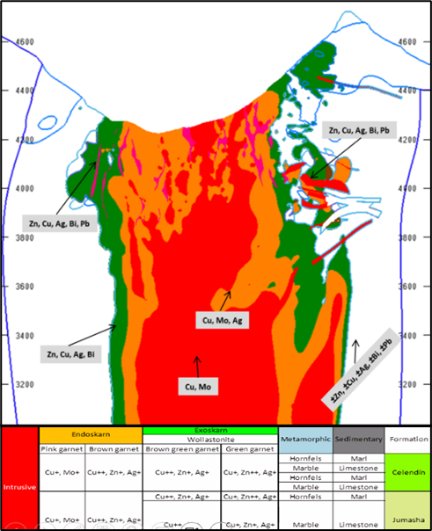

*Figura 03. Corte transversal con litologías predominantes y aportes de mineralización. Fuente: Minera Antamina, 2024.*

Para el procesamiento se ha determinado las correlaciones litológicas generales con la presencia de elementos químicos económicos como se observa en la figura 03. En la zona central denominada como intrusivo tiene aportes principalmente de Cu y Mo, existiendo zona donde el aporte solo es de Mo. En el contacto de endoskarn e intrusivo se observa la presencia de Cu, Mo y Ag. En los contactos de endoskarn/exoskarn y exoskarn propiamente se observa la presencia de Zn, Cu, Ag, Bi, Ag y Pb. En la figura 04, se aprecia la distribución de Cu en un gráfico de densidad de color donde se observa la mayor intensidad de leyes de Cu en el contacto endoskarn/exoskarn, llegando a valores de 2 %.

En el caso de la distribución espacial del Zn (figura 05), se observa una mayor presencia con un valor de 2 % en las zonas asociadas al exoskarn.

*Figura 04. Corte en horizontal del yacimiento, gráfico de densidad de color relacionado con las leyes de Cu.*

*Fuente: Minera Antamina, 2024.*

*Figura 05. Corte en horizontal del yacimiento, gráfico de densidad de color relacionado con las leyes de Zn.*

*Fuente: Minera Antamina, 2024.*

Para lograr un óptimo procesamiento mediante flotación convencional se maneja tres tipos de campañas de mayor volumen por tipo de mineral, considerando las leyes de Cu, Zn, Mo y Pb/Bi: M1 (Cu-Mo), M4B (Cu-Zn-Pb/Bi) y M2A (Cu). Esta diferenciación permite manejar parámetros operativos como dosificación de reactivos, tonelaje de alimentación, adición de medios de molienda, activación de los circuitos de separación Mo o Pb/Bi y otros. Así mismo, permite manejar parámetros, como el tamaño de partículas, para los concentrados que serán trasladados por el concentraducto.

Para el procesamiento de mineral tipo M1, se tiene una configuración que garantiza la recuperación del Cu y luego la separación de los contenidos de Mo (ver figura 06).

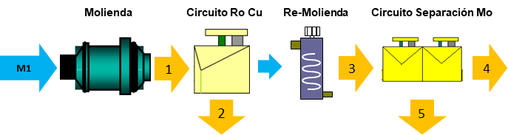

*Figura 06. Diagrama simplificado de Flow Sheet para el procesamiento del M1. (1) O/F al circuito de flotación, (2) relave final, (3) concentrado bulk, (4) concentrado final Mo y (5) concentrado final Cu. Fuente: Elaboración propia.*

Para el procesamiento de mineral tipo M4B, se tiene una configuración que garantiza la recuperación del Cu, el relave Ro Cu será el alimento para el circuito Ro Zn para la obtención del concentrado de Zn, el concentrado bulk será el alimento para la separación de los contenidos de Pb/Bi (ver figura 07).

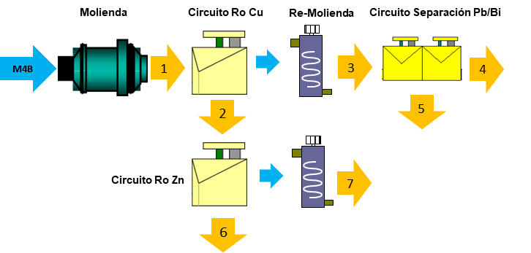

*Figura 07. Diagrama simplificado de Flow Sheet para el procesamiento del M4B. (1) O/F al circuito de flotación, (2) relave rougher Cu, (3) concentrado bulk, (4) concentrado final Pb/Bi, (5) concentrado final Cu, (6) relave final y (7) concentrado final Zn. Fuente: Elaboración propia.*

Para el procesamiento de mineral tipo M2A, se tiene una configuración que garantiza la recuperación de Cu; por las leyes variables de Pb, Bi y Mo, regularmente no se activan los circuitos de separación (ver figura 08).

*Figura 08. Diagrama simplificado de Flow Sheet para el procesamiento del M2A. (1) O/F al circuito de flotación, (2) relave final y (3) concentrado bulk.*

*Fuente: Elaboración propia.*

1. **OBJETIVOS**

**Objetivos generales**

* Demostrar cómo la implementación de un sistema de mineralogía automatizada basado en SEM–TIMA para el monitoreo diario de flujos clave en una planta concentradora permite describir y diagnosticar causas de desviaciones operativas, optimizar la recuperación y calidad de concentrados, y caracterización geológica y geometalúrgica de los frentes de minado.
* Desarrollar Mineralogía de Procesos centrando el desarrollo para la implementación de analítica predictiva y prescriptiva.

**Objetivos específicos**

1. Describir la estrategia de implementación de un sistema de mineralogía automatizada, incluyendo el diseño del flujo de información desde la toma de muestras de compósitos diarios hasta su análisis por SEM–TIMA y carga automática en un dashboard dinámico.
2. Exponer la utilidad del análisis mineralógico cuantitativo en la detección de problemas operativos, tales como caídas en recuperación, cambios abruptos en liberación mineral, asociándolos con mineralogía primaria, textural y asociaciones complejas.
3. Presentar el desarrollo del dashboard como una herramienta multidisciplinaria de soporte técnico, que consolida los datos mineralógicos diarios (modal, liberación, asociaciones, tamaño de partícula, etc.), permitiendo la visualización rápida por parte de las áreas de planta, geometalurgia y proyectos y realizar comparaciones con los balances de producción.
4. **DESARROLLO E IMPLEMENTACIÓN**

## Implicancias de la implementación del área de Mineralogía Automatizada

Debido a la complejidad litológica y mineralógica del yacimiento de Antamina, que llevan a considerar tres diferentes tipos de mineral a ser procesados M1 (Cu-Mo), M4B (Cu-Zn-Pb/Bi) y M2A (Cu), con tres configuraciones diferentes de procesamiento (ver figuras 06, 07 y 08), en Planta Concentradora se hace necesario integrar competencias en Mineralogía de Procesos para optimizar la recuperación y mejorar la eficiencia del proceso.

En la Fase Preliminar (Pre-implementación), se realizaron las siguientes actividades:

**Revisión bibliográfica exhaustiva:** Definido el equipo de trabajo para la implantación, se difundió y consolidó la literatura relevante sobre mineralogía de procesos, técnicas de caracterización mineralógica avanzadas (SEM-EDS y mineralogía automatizada como TIMA, QEMSCAN, MLA), visión general de los requerimientos de Concentradora. Definición de la tecnología validando continuidad y tipo de resultados.

**Diagnóstico de las instalaciones y equipamiento existente relacionados con mineralogía en Antamina:** Levantamiento de información, identificación de cuellos de botella, limitaciones y necesidades específicas del SEM-TIMA. Verificación de un reto trascendental, no se tenía experiencias de funcionamiento de un microscopio electrónico de barrido de similares características a la altura que se encuentra la Concentradora.

**Fase de Implementación y Adquisición de Datos:** Para el desarrollo de la Mineralogía de Procesos, en el 2020 la Gerencia de Concentradora – Metalurgía, asumió el reto de implementar el área de Mineralogía Automatizada, contemplando como uno de los hitos más importantes la puesta en marcha del primer microscopio electrónico de barrido SEM-TIMA (Scanning Electron Microscopy - Tescan Integrated Mineral Analyzer), a nivel mundial en su gama, instalado a una altitud de 4200 m s.n.m.; para el desarrollo de análisis mineral mineralógico avanzado.

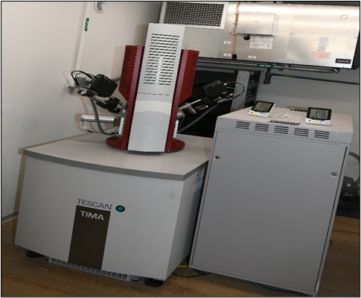

*Imagen 01.**SEM-TIMA instalado en Metalurgia –Concentradora – Antamina. Fuente: Elaboración propia.*

**Calibración y configuración:** Con relación a la configuración del SEM-TIMA y sus calibraciones se consideraron:

El uso de patrones relacionados con la mineralogía predominante en Antamina para la verificación de los detectores de energía dispersiva de rayos X (EDS) con el fin de asegurar la precisión en la identificación y cuantificación de los elementos químicos.

*Figura 09. Espectro característico comparado con el espectro experimental de calcita.*

*Fuente: Elaboración propia.*

Debido a los diversos tipos de análisis que realiza el SEM-TIMA en Antamina, se realizó hasta cinco tipos de configuración con el fin de atender los objetivos específicos, calidad de los datos y optimizar los tiempos de respuesta. En los parámetros de adquisición se definió tamaños de pixeles (resolución espectral), tiempo de permanencia en cada píxel, rango de energía de los rayos X, rango de vacío de operación para adquisiciones automatizadas, áreas de mapeo, tipo de barrido de las briquetas y muchos otros.

La creación de la Librería de Fases Minerales específica y versátil para Antamina significó el cumplimiento del tercer hito en la implementación:

Requiere la creación de una Librería de Fases Mineralógicas, en la cual se especifique las composiciones químicas teóricas y permite ajuste de composiciones específicas de los minerales que se encontrará en las muestras para análisis. Así mismo, requiere que a cada fase mineralógica se la asigne un espectro característico y rangos de intensidades de los electrones retrodispersados (BSE), los que permiten diferenciar especies no metálicas de especie metálicas debido a su relación con el número atómico promedio de las fases minerales, intensidades de líneas elementales características (K, L, M), suma de intensidades de dos líneas elementales características y ratios de intensidades de las líneas elementales características.

*Imagen 02. Mineralogia compleja, relaciona a minerales de Pb/Bi asociado a bornita. Fuente: Elaboración propia.*

*Imagen 03. Asociación compleja de calcopirita, esfalerita I, galena, bismutinita y otros minerales de Pb/Bi/Ag.*

*Fuente: Elaboración propia.*

*Imagen 04. Partícula de esfalerita tipo II, las exsoluciones de calcopirita tienen tamaños que varían entre 1 – 25 µm.*

*Fuente: Elaboración propia.*

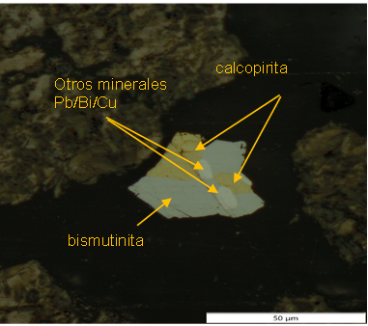

*Imagen 05. Partícula mixta de calcopirita, bismutinita y otros minerales de Pb/Bi/Cu. Fuente: Elaboración propia.*

Para la creación de la Librería de Fases Minerales, se requiere técnicas de soporte y un desarrollo minucioso de pasos para la preparación de las muestras y la compresión profunda de los fundamentos de las evaluaciones a realizar:

* + Para determinación de minerales gangas metálicos y no metálicos se usó difracción de rayos X (DRX) en muestras de roca tomadas de los frentes de minado (considerando litologías predominantes y alteraciones) y compósitos de alimento y relaves de la Concentradora. Para determinación de minerales económicos (Cu, Zn, Pb, Ag, Bi y Mo) se usaron los compósitos de los concentrados finales de dichos elementos y mediante el análisis por DRX se validaron minerales tales como (bismutinita, galena y muchos otros).
  + Para la determinación de minerales económicos y gangas metálicas – no metálicas de concentraciones no significativas se realizó estudios por microscopia óptica (MO) de minerales translúcidos y opacos.

También se utilizó la versión no automatizada del SEM-TIMA, para la verificación de la composición química específica y validación manual de las asignaciones mineralógicas.

*Figura 10. Análisis de DRX para determinación de minerales gangas metálicas y no metálicas, etapa de cuantificación mediante el software TOPAS.*

*Fuente: Elaboración propia.*

La determinación de los parámetros de adquisición y procesamiento de datos se realizó considerando los requerimientos de los principales clientes internos:

1. El SEM-TIMA realiza la adquisición automatizada mediante el mapeo de la superficie de la briqueta según la configuración asignada, adquiriendo espectros EDS en cada píxel o conjunto de pixeles y correlacionándolos con la imagen de electrones retrodispersados (BSE).
2. Para la identificación de los minerales el software TIMA se utiliza algoritmos para comparar los espectros EDS adquiridos con la Librería de fases mineralógicas predefinidas, asignando cada píxel o conjunto de pixeles a un mineral específico. Las imágenes obtenidas con los BSE se utilizan como un segundo criterio para mejorar la precisión de la identificación.
3. La clasificación de los minerales y asignación de tamaños, formas y asociaciones se realiza mediante los algoritmos del software TIMA, segmentando las imágenes.
4. La generación de reportes y análisis de resultados está relacionado directamente al tipo de estudio realizado: petromineragráfico o mineralogía de procesos, y estos a su vez están relacionados al requerimiento del cliente interno.

*Figura 12. Vista panorámica de la lectura de una briqueta típica de O/F, adquisición mediante análisis de liberación.*

*Fuente: Elaboración propia.*

*Figura 11. Partícula mixta determinada por el SEM-TIMA, cada mineral tiene asignado un color característico, para la calcopirita se considera el color anaranjado y para la calcita el color rosado. Fuente: Elaboración propia.*

## Evaluación del tipo de analíticas a implementar con los datos numéricos

Las implementaciones están alineadas al principio “No se puede controlar lo que no se mide” – William Thomson, por lo que el enfoque es cuantitativo; se inició con la recolección de datos numéricos (generación de una base de datos robusta) de características mineralógicas y se incorporó elementos cualitativos para la interpretación de los resultados y la identificación de desafíos operacionales con una clara orientación a realizar mineralogía de procesos.

Con la definición de los principales objetivos analíticos de los distintos clientes internos y un enfoque en desarrollar soluciones a corto plazo para atender los requerimientos inmediatos, y al mismo tiempo enmarcar las acciones para desarrollar las etapas de la analítica avanzada, la cual va más allá del análisis descriptivo básico (“¿Qué ocurrió?) y el diagnóstico (¿Por qué ocurrió?) sino considerar predecir resultados futuros y prescribir acciones futuras, se proyectó realizar los siguientes tipos principales de analíticas avanzadas:

Las dos primeras corresponden a las analíticas convencionales:

* Analítica Descriptiva (“¿Qué ocurrió?”): Centra su relevancia en el análisis de datos históricos para presentar resúmenes y visualizaciones de lo sucedido.
* Analítica Diagnóstica (“¿Por qué ocurrió”?): se enfoca en encontrar la causa raíz de los eventos pasados o resultados obtenidos. Utiliza análisis de correlaciones y las razones detrás de la tendencia observadas. Se fundamente en la estadística inferencial (prueba de hipótesis para validar relaciones entre variables), análisis multivariado, análisis de sensibilidad (evalúa cambios en las variables) y análisis de causa raíz (utiliza los insights de los dashboards).

Las dos últimas se consideran analíticas avanzadas:

* Analítica Predictiva (“¿Qué ocurrirá”?): es considerada el primer nivel de la analítica avanzada, utiliza los datos históricos, algoritmos estadísticos y Machine Learning con el fin de pronosticar los eventos y comportamientos futuros; en base a las características mineralógicas del mineral que se alimentará a la Concentradora se podría predecir las recuperaciones, calidades de concentrados u otros objetivos de interés. Usa técnicas como: regresiones, series de tiempo, árboles de decisión, redes neuronales, máquinas de vectores de soportes.
* Analítica Prescriptiva (“¿Qué debería hacer”?): Actualmente considerado el nivel más elevado de la analítica avanzada, da un paso más y es capaz de recomendar las mejores acciones a tomar para lograr objetivos planteados y evitar desviaciones en el procesamiento; ésta técnica podría recomendar parámetros óptimos de molienda para lograr liberaciones que optimicen la recuperación. Utiliza la optimización, simulaciones y algoritmos de reinforcement learning.

## Definición de objetivos analíticos y recursos

Antes de iniciar los análisis sistemáticos y la generación de las bases de datos numéricos, es crucial establecer claramente qué se busca responder y brindarle un enfoque certero de quienes serían los usuarios de la información, análisis y resultados.

La Gerencia de Concentradora (Concentradora, Concentraducto, PPL) y la Superintendencia de Metalurgia son los principales clientes internos, por lo que se resume sus principales preguntas, inquietudes, requerimientos y expectativa:

* ¿Qué controles de calidad se contemplan en los análisis mineralógicos TIMA?
* ¿Los análisis químicos convencionales serán usados?
* ¿Sobre qué muestras se realizarán los análisis mineralógicos TIMA?
* ¿Se determinará la mineralogía de cabeza, bajo que granulometría?
* ¿Existen minerales gangas que tengan contenidos de Cu, Zn?

La Gerencia de mejora de negocios (Geología - Geometalurgia) tiene requerimientos específicos como:

* En las zonas con alto contenido de As, ¿se puede determinar los minerales aportantes de dicho elemento, distribución, tamaños, asociaciones?
* ¿Se puede determinar zonas con presencia de esfalerita tipo II?

Planeamiento y desarrollo de Negocios (PDN – Procesos Geológicos) con sus proyectos CPF, Codisposal, entre otros):

* ¿La distribución de los contenidos metálicos de Cu seguirán manteniendo el mismo comportamiento?

Siguiendo la metodología de los análisis mineralógicos por SEM-TIMA y atendiendo los requerimientos específicos se definió los siguientes lineamientos:

### **Población y selección de muestras**

1. **Población:** todas las corrientes o flujos que se generan en el procesamiento son relevantes dependiendo de la problemática o la oportunidad de mejora que se desea evaluar, pero como en todo proceso, se debe optimizar y enfocar la importancia en las muestras de mayor impacto.

Considerando este criterio, se definió realizar los análisis en los siguientes flujos de Concentradora, relacionados a los tipos de campaña de mineral, según se observa en las figuras 06, 07 y 08:

* Alimento al circuito (M1- M2A-M4B)
* Relave Final (M1- M2A-M4B)
* Concentrado Bulk (M1- M2A-M4B)
* Concentrado Final Cu (M1- M2A-M4B)
* Concentrado Final Zn (M4B)
* Concentrado Final Mo (M1)
* Concentrado Final Pb/Bi (M4B)

1. **Selección de Muestras:** Debido a que la representatividad de las muestras es vital, se consideró el 50% en peso de cada flujo de compósitos diarios que representan 24 horas de operación y que debido a su importancia en los balances de producción garantizan su continuidad en el tiempo. Así mismo, es importante considerar que el tamaño de partículas no debe ser alterado y la cantidad debe ser la necesaria para asegurar que las muestras sean estadísticamente significativas, y así poder realizar la correcta preparación de las briquetas con sus respectivos controles de calidad.

### **Controles de Calidad**

En el procesamiento diario se establecen controles de calidad de cumplimiento obligatorio, que garantizan la representatividad de las muestras procesadas, además estos deben ser alineados a los principales objetivos analíticos:

1. Análisis químicos a cada uno de los flujos y sus respectivas fracciones, uso de técnicas analíticas (Absorción atómica, ICP, volumetría) alineadas a la concentración del analito de interés. En nuestro caso se considera Cu y Zn.
2. Controles mediante análisis químicos por fluorescencia de Rayos X (FRX), principalmente a muestras de alimento y relaves para validar elementos como Si, Al, K, Ca y Mg. Normalmente se aplica a perlas de fusión para determinación de óxidos mayores.
3. Controles mediante análisis mineralógicos por DRX, principalmente a muestras de frentes de minado atípicos o que presentan valores elevados de minerales no reconocidos (Unclassified).

### **Definición y aplicación de Hojas de trabajo (Workbooks)**

1. **Verificaciones y preprocesamientos:**

* Verificaciones básicas: verificación de los controles químicos específicamente para Cu y Zn, lo cual comprueba que la lectura se ejecutó según los parámetros contemplados: pixeles, segmentación y varios otros.
* Ejecución de preprocesamientos: agrupación de partículas consideradas en diferentes cuadrantes, limpieza de partículas, aplicación de filtros, funciones y otros.

1. **Aplicación de Workbooks:** Entre los principales Workbooks se considera los siguientes:

* Mineralogía modal: Ocurrencia de los minerales con valores mayores o iguales a 0.1 %, normalizados por los pesos de cada fracción.
* Distribución de Cu y Zn por minerales: considerando todos los minerales que tengan en su estructura dichos elementos respectivamente.
* Distribución ponderada de Cu - Zn por minerales.
* Tamaño de partículas (P50-P80). Expresados en micras.
* Tamaño de granos (P50-P80) de minerales económicos, gangas metálicas y no metálicas.
* Distribución de los Elementos químicos: calculados a partir de las concentraciones de los minerales y sus respectivas composiciones estequiométricas.
* Liberación – Asociación (Locked) Cu, Zn, Pb/Bi y Mo.
* % Liberación – minerales económicos de Cu y Zn y % Liberación ponderado de la muestra total.

La extracción de los datos numéricos de los Workbooks se realiza en hojas con parámetros seteados internamente en el software TIMA, permitiendo su fácil consumo para su incorporación a diferentes tipos de bases de datos.

### **Balance de Producción**

Con el fin de aplicar la analítica descriptiva y diagnóstico para determinar el ¿qué ocurrió? y ¿por qué ocurrió?, se contempla utilizar los datos numéricos del balance de producción reportado por Concentradora. Entre los principales parámetros contemplados en PI System se tienen: tonelajes procesados (TMS), tonelajes producidos, leyes de alimentación para Cu, Zn, Fe, As, Pb, Bi y Mo, leyes de los flujos principales, recuperaciones obtenidas (calculadas con los análisis químicos finales), recuperaciones budget (provenientes del modelo metalúrgico).

## Set de Dashboards de Mineralogía Automatizada

Debido a la necesidad de disponibilizar la información obtenida con los análisis mineralógicos automatizados TIMA a los compositos diarios de la Concentradora, se diseñó un set del Dashboard bajo un enfoque de analítica descriptiva, para resumir, organizar y visualizar datos históricos con el fin de brindar una herramienta versátil de consulta con alto valor estratégico, técnico y operativo que permita tomas decisiones informadas en tiempo real.

En los sets de dashboard se disponibilizan datos numéricos contemplando filtros de campañas por tipos de mineral, rangos de fechas, característica mineralógica, entre otros, y permite que cada una de ellas pueda ser comparada con los parámetros principales del Balance de producción de Concentradora:

* **Características físicas:** Distribución granulometría según los flujos, los cuales se dividen en rangos de tres fracciones para O/F y relaves, y solo dos fracciones en el caso de concentrados. Esta característica se aplica en todas las gráficas.
* **Características químicas:** Distribución de contenido metálico de Cu, Zn y Fe considerando las leyes químicas. Distribución de los contenidos metálicos de los elementos químicos calculados por la regresión de estequiométrica de las fases minerales.
* **Características mineralógicas:** Mineralogía modal, P80 – P50 de las partículas, P80 – P50 de los granos de cada uno de los minerales**,** distribución de Cu y Zn por cada mineral considerando valores de ley y ponderados, % de liberación de minerales de Cu y Zn, % de asociación – liberación (Locked) para minerales de Cu, Zn, Pb/Bi y Mo.
* **Balance de Producción:** Consolida los datos diarios de producción contemplando un horario desde las 7 a.m. hasta las 7 a.m. del día siguiente.

Los beneficios específicos identificados hasta el momento:

* **Características litológicas y geológicas:** Identificación de zonas con mineralogía no metálica anómalas verificada en campo, que principalmente es por acción del intemperismo. Identificación de ocurrencia de minerales económicos con características mineralógicas que afectan la recuperación y calidad de los concentrados finales. Comparación de perfiles geoquímicos para elementos mayores.
* **Mineralogía de procesos:** Comparación de perfiles granulométricos, monitoreo de los valores de P80 de la concentradora, validación de la distribución del contenido metálico con el fin de evidenciar problemas asociados a la recuperación. Visualización de la variabilidad mineralógica por campañas, rangos de fechas, fracciones y evaluación de sus impactos en la operación.
* **Comunicación multidisciplinaria:** Facilita la comprensión de datos técnicos para geólogos, metalurgistas, proyectistas, supervisores de Concentradora (flotación, molienda, salas de control) y gerentes. Disponibiliza información para el desarrollo de proyectos relacionados con disposición de relaves y mejoras operativas.
* **Control de calidad:** Seguimiento de las desviaciones de las características mineralógicas desde diferentes enfoques, por ejemplo, los elementos penalizables y minerales aportantes.

En general, la implementación atiende las consultas realizadas por las diversas gerencias, las cuales se comentan brevemente en el capítulo 2.1.

El diseño está basado en gráficos de barras y líneas, con el fin de mostrar la evolución temporal de concentraciones de las diversas características física, químicas y mineralógicas. Es vital la aplicación de filtros interactivos tales como: tipo de mineral, fechas, flujos, fracciones y parámetros específicas de cada gráfica, para lograr un análisis efectivo.

La herramienta utilizada para la integración de bases de datos y visualización avanzada es Tableau, considerando su versión Tableau Server o Tableau Online.

La recolección de datos tiene un paso muy importante que está asociado a la experiencia y lineamientos de los responsables del área de Mineralogía Automatizada. Antes de la generación de los documentos en formato “.xlsx” de los Workbooks, debe verificarse que los controles de calidad estén dentro de los rangos establecidos. La carga al repositorio se realiza de manera manual, contemplando lineamientos para la asignación de códigos.

Los recursos usados por Tableau:

1. Datos: Fuente estructura en Excel.
2. Variable clave: Fechas, tipos de mineral, tipos de flujos, lista de minerales, lista de elementos químicos, otros.
3. Datos limpios y normalizados: sin valores nulos críticos, con formatos consistentes.

Secuencia de pasos claves:

* Establecimiento de la estructura de los datos. Panel de vista previa.
* Creación de campos calculados (normalizaciones, ratios y otros).
* Cambio de tipos de datos (fechas, numéricos, cadenas).
* Creación de hojas de trabajo (Worksheets)
* Diseño de las visualizaciones individuales (gráficos de barras combinados con gráficos de líneas, filtros).
* Construcción de Dashboard: contempla trasladar a la hoja de trabajo final, añadir filtros interactivos, leyendas, títulos y descripciones.
* Personalizar y optimizar: ajuste de colores (paletas de colores coherentes), fuentes y tamaños considerando la claridad visual. Ajuste de escalas, para una visualización consistente. Uso de dos ejes, el primario para información mineralógica, el secundario para información del balance de producción.
* Uso de contenedores para organizar visualmente los elementos. Uso tool tips personalizados para mostrar detalles al pasar el cursor. Consignación de títulos claros, leyendas y anotaciones para explicar conceptos claves. Uso de unidades de medida estandarizadas: porcentajes, ppm (partes por millón), µm (micrómetros) y otras.
* Verificar que el dashboard sea responsivo (adaptable a diferentes pantallas).
* Publicar o compartir: Publica en Tableau Public, Server u Online.
* Configuración de permisos debido a nuestras políticas de gobierno de datos y confidencialidad de la información.

*Imagen 06. Difusión del Set de Dashboards*

*Fuente: Elaboración propia.*

1. **RESULTADOS**

En este capítulo, se presentan los resultados derivados de la aplicación de la metodología previamente descrita, con un enfoque en la interacción de la mineralogía avanzada, la analítica descriptiva y diagnóstica; así también, el uso del set de Dashboards para comprender los hallazgos y la secuencia del análisis seguido en cada caso.

Para contextualizar los hallazgos, es fundamental entender el flujo sistemático de recolección, selección y análisis de datos que ha sustentado nuestra implementación, el cual se resume a continuación:

**Tabla 1. Flujograma metodológico**

|  |  |  |
| --- | --- | --- |
| **Concentradora** | **Mineralogía** | **Soporte IT** |
| Preparación de muestras  **Flujos**  **Problemática**  Análisis Mineralogía Avanzada TIMA  Generación  Datos numéricos  Integración de datos  **Set Dashboard**  Analítica Avanzada  **(Descriptiva y Diagnostica)**    **Insights Dashboard**  **Resultados**  **Conclusiones**  **Insights**  Diseño, Procesamiento de Datos  **Monitoreo Evaluación Dashboard** |  |  |

*Fuente: Elaboración propia.*

## CASO 1: Evaluación de la baja calidad del concentrado final de Mo

Se estableció una línea de tiempo para establecer los periodos específicos en los cuales las calidades del Concentrado Final de Mo han sido consistentemente bajas como se presenta en la figura 13.

En la evaluación de las gráficas del Dashboard de mineralogía modal, se considera con especial atención los minerales que aportan elementos penalizables (Cu, Fe, Pb, As y Fe), observándose comportamientos atípicos en la calcita, calcopirita, pirita, y algunos silicatos como se presenta en las figuras 14, 15 y 16.

*Figura 13. Box-plot-trend: Leyes de Mo considerando las campañas de procesamiento. Fuente: Elaboración propia.*

*Figura 14. Dashboard – Mineralogia Modal – Calcita fracción m+400 y m-400. Fuente: Elaboración propia.*

Usando la distribución de los minerales por fracciones, se obtiene los siguientes resultados: los minerales de calcita, calcopirita y pirita se presentan en mayor proporción en la fracción “m -400”.

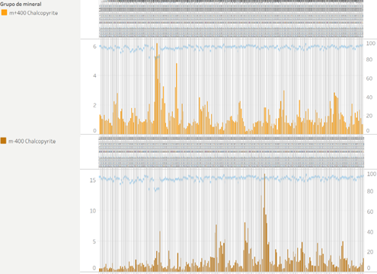

*Figura 15. Dashboard – Mineralogia Modal – calcopirita fracción “m+400” y “m-400”. Fuente: Elaboración propia.*

*Figura 16. Dashboard – Mineralogia Modal – Resumen, muestra total. Fuente: Elaboración propia.*

En la fracción “m+400” se tiene valores de presencia de calcopirita mayores a 1%, pero con eventos sobresalientes que llegan a concentraciones de 6%. En la fracción “m-400” se observan valores de presencia de calcopirita relevantes superiores a 2%, con importantes eventos atípicos y valores cercanos a 14%. La mayor variabilidad se observa en la calcita, calcopirita y silicatos (cuarzo, plagioclasas, ortoclasas).

Con la información de los Dashboards pasamos a la analítica descriptiva (Python), realizamos diversos gráficos como diagramas box-plot (caja bigotes) usando data total y por campañas de procesamiento, diagramas trend (tendencias) de impurezas en el tiempo (agrupada por campañas).

En la figura 17, se presenta la gráfica box-plot de todos los minerales (se realizaron agrupaciones como carbonatos, silicatos, fosfatos, sulfatos y otros para simplificar la gráfica), es importante indicar que se ha considerado todos los datos (aproximadamente 400 días) y los valores de mineralogía modal de las muestras como totales (no por fracciones) presentes en el concentrado final de Mo; así también, se verifica que los minerales la calcita, calcopirita, pirita y silicatos tienen mayor presencia.

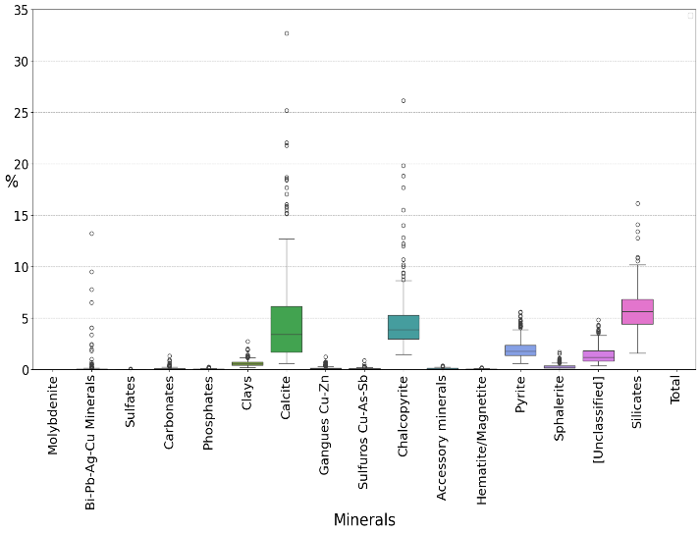

*Figura 17. Box-plot - Minerales presentes en el concentrado final Mo por rangos. Fuente: Elaboración propia*

Resalta la ocurrencia de calcita en promedio 3.5%, también se observa considerable presencia de outliers (valores atípicos). Para el caso de la calcopirita (4%), también se observan varios valores atípicos.

*Figura 18. Diagram trend – considerando los minerales de mayor presencia. Fuente: Elaboración propia.*

En la figura 18, se presenta el resumen de los principales contaminantes y su variación en el tiempo, importante resaltar que en las últimas campañas se observa una disminución consistente en la presencia de calcita. Estos minerales se agrupan como se presenta en la figura 19, observando campañas con valores superiores al 25% en promedio.

*Figura 19. Box-plot-trend: Evaluación de los rangos intercuartiles para los principales minerales (o grupos de minerales). Fuente: Elaboración propia.*

En la figura 20, con los valores de molibdenita y minerales gangas (metálicas y no metálicas) se determina las campañas de mayor afectación por la presencia de calcita.

*Figura 20. Box-plot-trend: Elaborado considerando las muestras totales. Aproximadamente el 83 % del concentrado es molibdenita y 17% por minerales gangas.*

*Fuente: Elaboración propia.*

En la figura 21, se presenta los valores de molibdenita y minerales gangas, considerando la fracción “m+400” (>38µm), de aquí se desprenden dos observaciones relevantes: en el concentrado final de Mo, la mitad está constituido por grano mayor a 38 µm, observándose una tendencia en las últimas campañas con mayor P80. Las gangas con tamaño de grano mayor a 38 µm es en promedio en 5%.

*Figura 21. Box-plot-trend: Elaborado considerando material retenido en la fracción m+400 (>38µm).*

*Fuente: Elaboración propia.*

En la figura 22, se presenta los valores de molibdenita y minerales gangas, considerando la fracción “m-400” (<38µm); de aquí también se desprenden una observación relevante: la variabilidad de la calidad de los concentrados finales de Mo, están asociadas directamente con el P80 de los minerales gangas.

*Figura 22. Box-plot-trend: Elaborado considerando material retenido en la fracción m-400 (<38µm).*

*Fuente: Elaboración propia.*

En resumen, se observa que los minerales gangas que afectan con mayor impacto a la calidad del concentrado final de Mo durante el periodo evaluado son: calcita, calcopirita, pirita y silicatos (cuarzo, plagioclasa y ortoclasa), pero además estos minerales tienen como característica principal el tamaño de grano ultrafino (< 20 µm) que incrementa el impacto. En las campañas de mayor impacto se realizó un estudio de imágenes con el SEM, observándose que los granos de molibdenita están siendo encapsulados por los granos de calcita fina como se observa en la imagen 07.

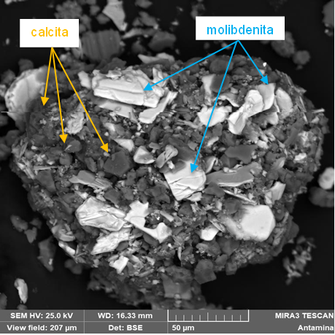

*Imagen 07. SEM – TIMA – Fotomicrografía. Granos finos de molibdenita siendo encapsulados por granos finos de calcita. Fuente: Elaboración propia.*

## CASO 2: Efecto del P80 del concentrado de Cu y Zn en el Yield Stress en el Concentraducto

El manejo reológico del concentrado que es transportado mediante un concentraducto contempla una caracterización particularmente desafiante del flujo a ser transportado, considera variables metalúrgicas criticas: yield stress, viscosidad, P80 de partículas y velocidad de bombeo (González et al., 2019).

Desde el enfoque mineralógico, se aplica el monitoreo del P80 de las partículas mediante el uso del Dashboard - Particles Size (P80) y Grain Size (P80) en Concentrados finales de Cu y Zn. En las figuras 23 y 24, se observa caídas significativas del P80 (valores menores a 50 µm para ambos concentrados) partículas en ambos concentrados en periodos de tiempo similares, y también se revisa la distribución de pesos

*Figura 23. Dashboard – P80 particles size - Concentrado Final de Cu – Compósito diario (muestra total).*

*Fuente: Elaboración propia.*

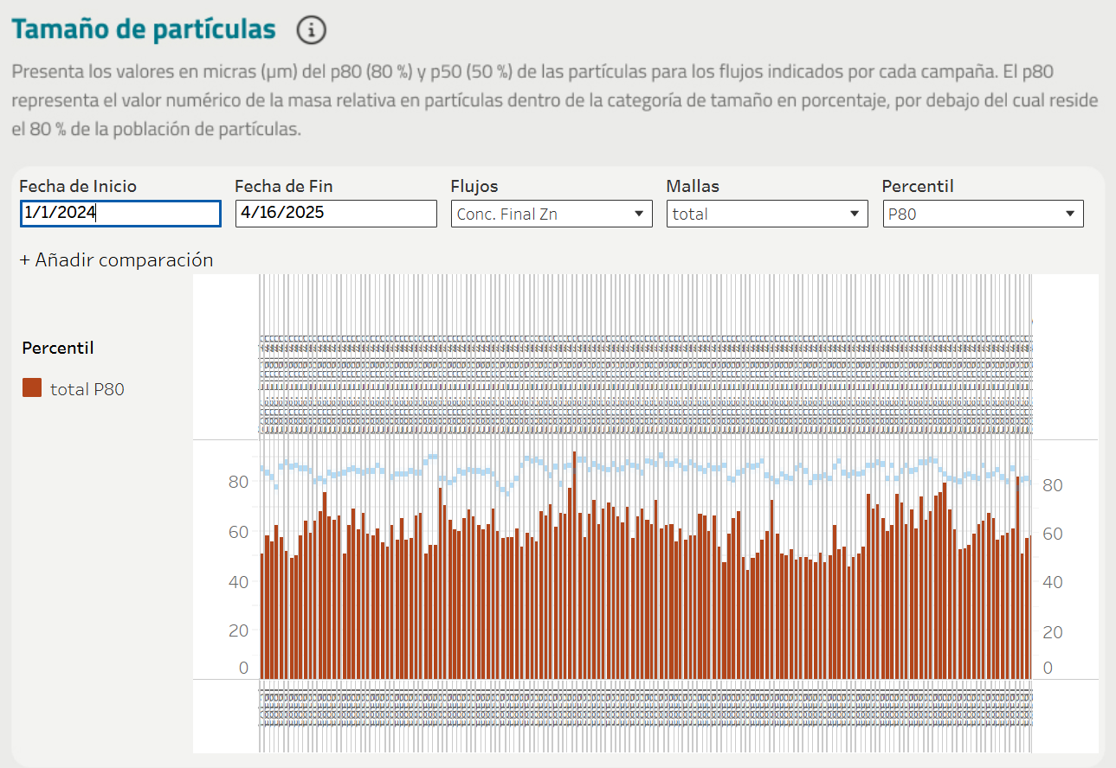

*Figura 24. Dashboard – P80 particles size - Concentrado Final de Zn – Compósito diario (muestra total).*

*Fuente: Elaboración propia.*

Se procede a realizar el análisis descriptivo con diagramas de trend, diagramas box-plot por campañas de procesamiento. En la figura 25, se presenta los valores reportados por el área de concentraducto por campañas para concentrado de Cu, se valida el **comportamiento inverso moderado** planteado con (González et al., 2019) el yield stress en función del p80.

*Figura 25. Diagram trend: P80 particles size – Concentrado Final Cu – Compósito diario (muestra total) vs. Yield Stress. Fuente: Elaboración propia.*

En la figura 26, en el diagrama box-plot por campañas de procesamiento se observa caídas significativas del P80 (valores menores a 60 µm) en las campañas 35 a 46. Los valores del yield stress en dichas campañas llegan a valores superiores a 40 MPa.

*Figura 26. Box-plot-trend: P80 particles size - Concentrado Final de Cu – Compósito diario (muestra total) vs. Yield Stress en los mismos rangos de campaña.*

*Fuente: Elaboración propia.*

*Figura 27.* *Scatter plot: P80 particles size - Concentrado Final de Cu – Compósito diario (muestra total) vs. Yield Stress. Fuente: Elaboración propia.*

En la figura 27, se valida la correlación inversa no lineal, se observa claramente que a medida que el p80 de las partículas del concentrado de Zn aumenta el yield stress disminuye.

El mismo análisis se replica para el concentrado final de Zn en las figuras 28, 29 y 30, observándose un comportamiento similar al presentado por el concentrado final de Cu. Los rangos de P80 de mayor impacto en el yield stress se encuentran entre 45 – 55 µm.

*Figura 28. Diagram trend: P80 particles size – Concentrado Final de Zn – Compósito diario (muestra total) vs. Yield Stress. Fuente: Elaboración propia.*

*Figura 29. Box-plot-trend: P80 particles size - Concentrado Final de Cu – Compósito diario (muestra total) vs. Yield Stress en los mismos rangos de campaña. Fuente: Elaboración propia.*

En la figura 30, se presenta el diagrama de dispersión Scatter plot del P80 de las partículas del concentrado final de Zn vs. yield stress, observándose una correlación inversa no lineal.

*Figura 30.* *Scatter plot: P80 particles size - Concentrado Final de Zn – Compósito diario (muestra total) vs. Yield Stress. Fuente: Elaboración propia.*

En las figuras 31 y 32, se presenta el diagrama de tendencia temporal de la velocidad de bombeo del concentraducto (TPH) en comparación con el yield stress para los concentrados finales de Cu, observándose una **correlación negativa** hasta un cierto periodo de tiempo, luego del cual se observa un comportamiento atípico (enmarcado en verde), lo que indica que otros factores afectan la velocidad de bombeo, y no están relacionados con el yield stress.

*Figura 31. Diagram trend: Velocidad de Bombeo vs. Yield Stress para Concentrado Final de Cu.*

*Fuente: Elaboración propia.*

*Figura 32. Box-plot-trend: Velocidad de Bombeo vs. Yield Stress en los mismos rangos de campaña para Concentrado Final de Cu. Fuente: Elaboración propia.*

En la figura 33 y 34, se presenta el diagrama de tendencia temporal de la velocidad de bombeo del concentraducto (TPH) en comparación con el yield stress para los concentrados finales de Zn, observándose una correlación negativa. También se observa un comportamiento atípico en los últimos meses, lo que indica que otros factores afectan la velocidad de bombeo, y no están relacionados con el yield stress.

*Figura 33. Diagram trend: Velocidad de Bombeo vs. Yield Stress para Concentrado Final de Zn.*

*Fuente: Elaboración propia.*

*Figura 34. Box-plot-trend: Velocidad de Bombeo vs. Yield Stress en los mismos rangos de campaña para Concentrado Final de Zn. Fuente: Elaboración propia.*

Como el yield stress está correlacionado inversamente con el P80 de las partículas en los dos tipos de concentrados, ahora se evalúa la velocidad de bombeo vs. P80, se espera una correlación moderadamente positiva.

En las figuras 35 y 36 (diagramas de tendencia temporal para concentrados finales de Cu), se verificó la correlación positiva con eventos atípicos puntuales, pero en la zona enmarcada con un cuadro de color verde se observa que, a pesar de que el P80 de las partículas sube a sus valores habituales, la velocidad de bombeo no se recupera.

*Figura 35. Diagram trend: Velocidad de Bombeo vs. P80 particles size - Concentrado Final de Cu.*

*Fuente: Elaboración propia.*

*Figura 36. Box-plot-trend: Velocidad de Bombeo vs. P80 en los mismos rangos de campaña para Concentrado Final de Cu. Fuente: Elaboración propia.*

En las figuras 37 y 38 (diagramas de tendencia temporal para concentrados finales de Zn), se verificó la correlación positiva, pero en la zona enmarcada en un cuadro verde se observa que, a pesar de que el P80 de las partículas sube a sus valores habituales, la velocidad de bombeo no se recupera.

*Figura 37. Diagram trend: Velocidad de Bombeo vs. P80 particles size - Concentrado Final de Zn.*

*Fuente: Elaboración propia.*

*Figura 38. Box-plot-trend: Velocidad de Bombeo vs. P80 en los mismos rangos de campaña para Concentrado Final de Zn. Fuente: Elaboración propia.*

Considerando la evaluación de todos los diagramas y figuras del Dashboard, se puede definir que: se presentó eventos significativos en los cuales el P80 de las partículas de los concentrados finales de Cu y Zn, tuvieron valores por debajo de los rangos habituales (no afectan la operatividad del concentraducto) y que esta condición afectó el yield stress del material, lo que se verifica en las figuras 25 a 30.

Cuando se evaluó la correlación en el tiempo por campañas del yield stress vs. velocidad de bombeo, se observa que en las últimas campañas no se tiene la correlación inversa que caracterizaba a estas variables (como se observa en las figuras 31 a 34).

Para verificar este hallazgo, se evalúan los diagramas que correlacionan la velocidad de bombeo con el P80 de las partículas, donde se observa que las últimas campañas tienen P80 dentro de los rangos habituales y las velocidades de bombeo están por debajo de 325 TPH, lo que refleja evidencia de la existencia de otros factores que podrían afectar la velocidad de bombeo.

## CASO 3: Correlación de % liberación de los granos de calcopirita por fracciones y recuperación de Cu

Dentro de los dashboards de control implementados se encuentra el seguimiento del % de liberación de los granos de calcopirita considerando rangos de superficie expuesta: <30% (ocluidos), 30–50% (semi ocluidos), 50-70% (semi liberados), 70-90% (liberados) y >90% (libres); así también se considera la presentación por fracciones.

En la evaluación exploratoria se observó que, las figuras 39, 40 y 41 presentan los parámetros de impactos significativos: liberados (>70%) en las fracciones m+70, m+400 y ocluidos (<30%) en la fracción m+70.

*Figura 39. Dashboard – % Liberación – Granos de calcopirita flotables (más de 50 % superficie expuesta) O/F (fracción +400). Fuente: Elaboración propia.*

*Figura 40. Dashboard – % Liberación – Granos de calcopirita ocluidos (con la menor posibilidad de ser flotados) O/F (fracción +70). Fuente: Elaboración propia.*

*Figura 41. Dashboard – % Liberación – Granos de calcopirita liberados – O/F (fracción -400).*

*Fuente: Elaboración propia.*

Para el análisis descriptivo y de diagnóstico se consideraron 3 tipos de diagramas: Box-plot-trend, Scatter plot y Box-plot de la característica de liberación de los granos de calcopirita comparado con las recuperaciones finales de Cu.

Para la fracción “m+400”, se evaluaron los granos de calcopirita liberados, observándose una correlación positiva con la recuperación de Cu. En la figura 42 se aprecia la tendencia en el tiempo, la cual es consistente con observaciones en las últimas campañas.

*Figura 42. Box-plot-trend: % granos liberados de calcopirita en O/F fracción (m+400) vs. Recuperaciones finales de Cu. Fuente: Elaboración propia.*

*Figura 43.* *Scatter plot: % granos liberados de calcopirita en O/F fracción (m+400) vs. Recuperaciones finales de Cu. Correlación directa. Fuente: Elaboración propia.*

*Figura 44.* *Box-plot: % granos liberados de calcopirita en O/F fracción (m+400) vs. Rangos de recuperaciones finales de Cu. Correlación directa. Fuente: Elaboración propia.*

En las figuras 43 y 44 se observa la evaluación global donde existe una consistencia de la correlación positiva. A mayor presencia de granos liberados de calcopirita en la fracción "m+400” mayor probabilidad de tener buenas a muy buenas recuperaciones.

En la fracción “m+70” la presencia de granos liberados de calcopirita afecta de forma negativa, cuantos más granos liberados menor la recuperación de Cu obtenida, lo que está relacionado al tamaño de grano de la calcopirita en esta fracción, como se observa en las figuras 45, 46 y 47.

*Figura 45. Box-plot-trend: % granos liberados de calcopirita en O/F fracción (m+70) vs. Recuperaciones finales de Cu. Fuente: Elaboración propia.*

*Figura 46. Scatter plot: % granos liberados de calcopirita en O/F fracción (m+70) vs. Recuperaciones finales de Cu. Correlación inversa. Fuente: Elaboración propia.*

*Figura 47.* *Box-plot: % granos liberados de calcopirita en O/F fracción (m+70) vs. Rangos de recuperaciones finales de Cu. Correlación inversa. Fuente: Elaboración propia.*

En la fracción “m+70” la presencia de granos ocluidos de calcopirita afecta de forma negativa, cuantos más granos ocluidos menor la recuperación de Cu obtenida, como se observa en las figuras 48, 49 y 50.

*Figura 48. Box-plot-trend: % granos ocluidos de calcopirita en O/F fracción (m+70) vs. Recuperaciones finales de Cu. Fuente: Elaboración propia.*

*Figura 49. Box-plot-trend: % granos ocluidos de calcopirita en O/F fracción (m+70) vs. Recuperaciones finales de Cu. Fuente: Elaboración propia.*

*Figura 50. Scatter plot: % granos liberados de calcopirita en O/F fracción (m+70) vs. Recuperaciones finales de Cu. Correlación inversa. Fuente: Elaboración propia.*

1. **CONCLUSIONES**

* La implementación de un área de Mineralogía Automatizada con la puesta en marcha del SEM-TIMA, permite transformar la caracterización mineralógica de una actividad esporádica y aislada a un proceso continuo, sistematizado y cuantitativo.
* El impacto estratégico de la mineralogía automatizada no solo se presenta como herramienta de control de calidad, sino como eje transversal en la optimización operativa y como soporte para el modelamiento geometalúrgico.
* La creación del área técnica especializada dedicada a la Mineralogía Automatizada ha sido clave para asegurar la calidad, frecuencia y trazabilidad de los análisis, debido a que brinda soporte de manera transversal a metalurgia, geometalurgia, concentradora y proyectos. Además de asegurar que la Librería de Minerales esté actualizada.
* El desarrollo del set de Dashboards ha permitido integrar y visualizar diariamente información compleja en un formato accesible y operativo que se adapta a las distintas necesidades de los usuarios, logrando así la toma de decisiones informadas.
* Con los casos prácticos presentados se ha demostrado que, con la información detallada del TIMA se logra la identificación de oportunidades de optimización en el circuito de flotación, molienda u otras etapas del proceso.
* La secuencia de implementación –instrumentación (SEM–TIMA), visualización (Dashboard) y diagnóstico (Python) – ha demostrado ser un modelo eficaz y replicable, facilitando una curva de maduración tecnológica coherente y orientada a resultados.
* La disponibilidad continua de datos mineralógicos de alta resolución ha creado una base robusta para el desarrollo de modelos predictivos. Al correlacionar variables mineralógicas con indicadores operacionales históricos, es posible anticipar comportamientos metalúrgicos, optimizar parámetros de proceso y prevenir desviaciones antes de que ocurran.
* La integración de modelos de machine learning y optimización matemática sobre esta base de datos permite no solo predecir escenarios futuros, sino también recomendar acciones concretas. Esto habilita una toma de decisiones autónoma y proactiva en áreas como: control de molienda, ajuste de reactivos o planificación de mezclas, consolidando un enfoque de minería inteligente.
* Los casos de éxito desarrollados confirman que este enfoque permite diagnosticar con precisión las causas raíz de desviaciones operativas, tal como se evidencia en:

Caso 1: la identificación de calcita ultrafina <20 µm en el concentrado final de Mo, una causa raíz que pasaba desapercibida con métodos tradicionales. Esta capacidad de identificar especies minerales específicas a escala micrométrica ha sido clave para ajustar estrategias de control de flotación selectiva, mejorando la calidad del concentrado y reduciendo penalidades comerciales.

Caso 2: El análisis mineralógico correlacionado con propiedades reológicas, permitió establecer una relación inversa no lineal moderada entre la distribución de tamaño de partícula (P80) y el yield stress del concentraducto, así también, permitió confirmar que la correlación del yield stress no era consistente, en todas las campañas, con la velocidad de bombeo y a la vez con el P80, concluyendo que existían factores externos a las características granulométricas de la muestra que estaban afectando el bombeo.

Caso 3: La cuantificación precisa del grado de liberación de los granos de calcopirita, considerando las fracciones principales, ha demostrado ser un predictor confiable del desempeño metalúrgico en la recuperación de Cu. Esta información ha sido utilizada para ajustar parámetros de molienda y flotación, maximizando la recuperación sin comprometer la ley del concentrado, y fortaleciendo el control operacional basado en mineralogía.

* La incorporación de la analítica descriptiva y de diagnóstico con el uso de lenguajes de programación como Python, permitió cuantificar el impacto mineralógico en variables metalúrgicas, fortalecer hipótesis técnicas y establecer rangos de control numéricamente validados, generando conocimiento técnico que antes no era evidente en los datos tradicionales.
* La integración de estos sistemas ha demostrado ser una herramienta poderosa para los proyectos estratégicos, como: campañas de blending y planificación de frentes, proporcionando criterios mineralógicos objetivos que permiten reducir la incertidumbre operacional y así desarrollar la Mineralogía de Procesos.
* Este modelo de trabajo ha consolidado un flujo de información continuo entre mina, planta y laboratorio, reforzando el enfoque geometalúrgico a partir de datos reales y actuales, no solo de modelamiento histórico, sino permitiendo retroalimentar dominios y redefinir criterios de planificación.
* El caso presentado es plenamente escalable a otras operaciones mineras peruanas, independientemente de su tamaño, dado que el costo marginal de análisis se reduce significativamente una vez implementada la infraestructura, y el valor agregado supera ampliamente la inversión inicial.
* Frente al contexto actual de la minería peruana, caracterizado por una creciente variabilidad mineralógica, presiones por eficiencia y exigencias ambientales, la implementación de mineralogía automatizada debe dejar de ser una opción tecnológica y convertirse en un estándar operativo moderno y competitivo.

1. **REFERENCIAS BIBLIOGRÁFICAS**

Becker, M., Wightman, E. M., & Evans, C. L. (Eds.). (2016). Process mineralogy (Monograph Series in Mining and Mineral Processing No. 6). Julius Kruttschnitt Mineral Research Centre, The University of Queensland.

* González, C., Méndez, L., & Tapia, M. (2019). Caracterización reológica de concentrados de cobre para transporte por mineroductos. Revista Latinoamericana de Metalurgia y Materiales, 39(3), 45–54.
* Manual en linea del SEM - TIMA <file:///D:/TESCAN/TIMA/help/HTML5/TIMA/Introduction.htm>
* Pereira, L., Frenzel, M., Hoang, D. H., & Tolosana-Delgado, R. (s.f.). Computing single-particle flotation kinetics using automated mineralogy data and machine learning. Rodare. <https://doi.org/10.14278/rodare.535>
* Jenkins, R., & Snyder, R. L. (1996). *Introduction to X-ray Powder Diffractometry*. Wiley-Interscience.
* Napier-Munn, T. J. (2014). *Statistical methods for mineral engineers: How to design experiments and analyse data*. Julius Kruttschnitt Mineral Research Centre (JKMRC), The University of Queensland.

1. **RESEÑA PROFESIONAL**

Elizabeth Carrera Salas: Ingeniero Físico de la Universidad Nacional de Ingeniería con maestría en Geometalurgia en la Universidad Nacional Mayor de San Marcos y Diplomado en Ciencias de Datos por la Pontificia Universidad Católica del Perú. Especializada en Microscopía Óptica, Cristalografía, técnicas analíticas como microanálisis por Microscopía Electrónica de Barrido, Mineralogía Automatizada, Difracción de Rayos X, Fluorescencia de Rayos X, entre otras. Posee una experiencia de más de 14 años en la caracterización integral de minerales desarrollando investigaciones en concentración de pórfidos de Cobre-Oro, Cobre-Molibdeno y yacimientos polimetálicos. Ha participado en la caracterización de minerales de distintos proyectos a nivel nacional, así mismo, ha puesto en funcionamiento continuo áreas de mineralogía automatizada en Cerro Corona - Gold Fields e implementado desde la etapa conceptual la caracterización mineralógica en Antamina Actualmente, se desempeña como Metalurgista en la Compañía Minera Antamina donde lidera el equipo de Caracterización Mineralógica.

Hernando Valdivia Lozada: Ingeniero Metalurgista de la Universidad Nacional de San Agustín de Arequipa, con una maestría en Geometalurgia por la Universidad Nacional Mayor de San Marcos y Diplomado con especialización en Geometalurgia en la Universidad Católica del Perú. Posee una experiencia de más de 20 años en el Planeamiento y Desarrollo de Investigaciones en concentración de pórfidos de Cobre-Molibdeno y yacimientos polimetálicos. En su amplia experiencia profesional ha participado en el desarrollo de evaluaciones para interpretaciones de influencia litológica en el control de calidad del mineral alimentado a la planta de procesos, así como evaluaciones Geometalúrgicas con minerales de perforación. Actualmente se desempeña como Superintendente de Metalurgia en la Compañía Minera Antamina en donde ejerce las funciones de líder de las áreas de Laboratorio Químico, Mina-Puerto y Laboratorio Metalúrgico